


“Il giallo: un genere... tutto da scoprire!”
(attività di promozione della lettura anno scolastico 2016/2017)

Si è conclusa lo scorso 6 giugno nei locali della Sala delle Conferenze del Comune di Berra l'attività di promozione della lettura realizzata dalla Biblioteca Comunale con la classe II G delle Scuole medie inferiori di Berra.
Le allieve e gli allievi, coordinati dalla prof.ssa Donata Chiccoli, hanno partecipato ad un laboratorio in due incontri tra dicembre 2016 e gennaio 2017, nel quale hanno preso dimestichezza con le tecniche investigative e narrative caratteristiche del giallo, sia come lettori che come scrittori. Durante l'incontro di gennaio, infatti, hanno portato in biblioteca i loro elaborati: divisi in tre gruppi, i ragazzi hanno letto tre racconti creando un clima di suspense e sfidandosi reciprocamente a indovinare il colpevole del delitto narrato.
I racconti sono stati riuniti in un opuscolo a cura della Biblioteca e nella mattinata del 6 giugno si è svolta la consegna ufficiale ai ragazzi di una copia del loro lavoro, alla presenza non solo dell'insegnante ma anche dell'Assessora alla Cultura e Pubblica istruzione Simonetta Mantovani e delle rappresentanti dell'Ufficio Servizi sociali del Comune di Berra Sonia Bolognesi e Elisa Tieghi.

Come in ogni storia a tinte gialle che si rispetti, non poteva mancare il finale “a sorpresa”: i ragazzi, divisi questa volta in due gruppi, hanno letto due nuovi racconti scritti appositamente per questa occasione e ne hanno fatto dono alla biblioteca, che li mette a disposizione di chi voglia prenderne visione in orario di apertura al pubblico. Queste sono le immagini delle copertine:

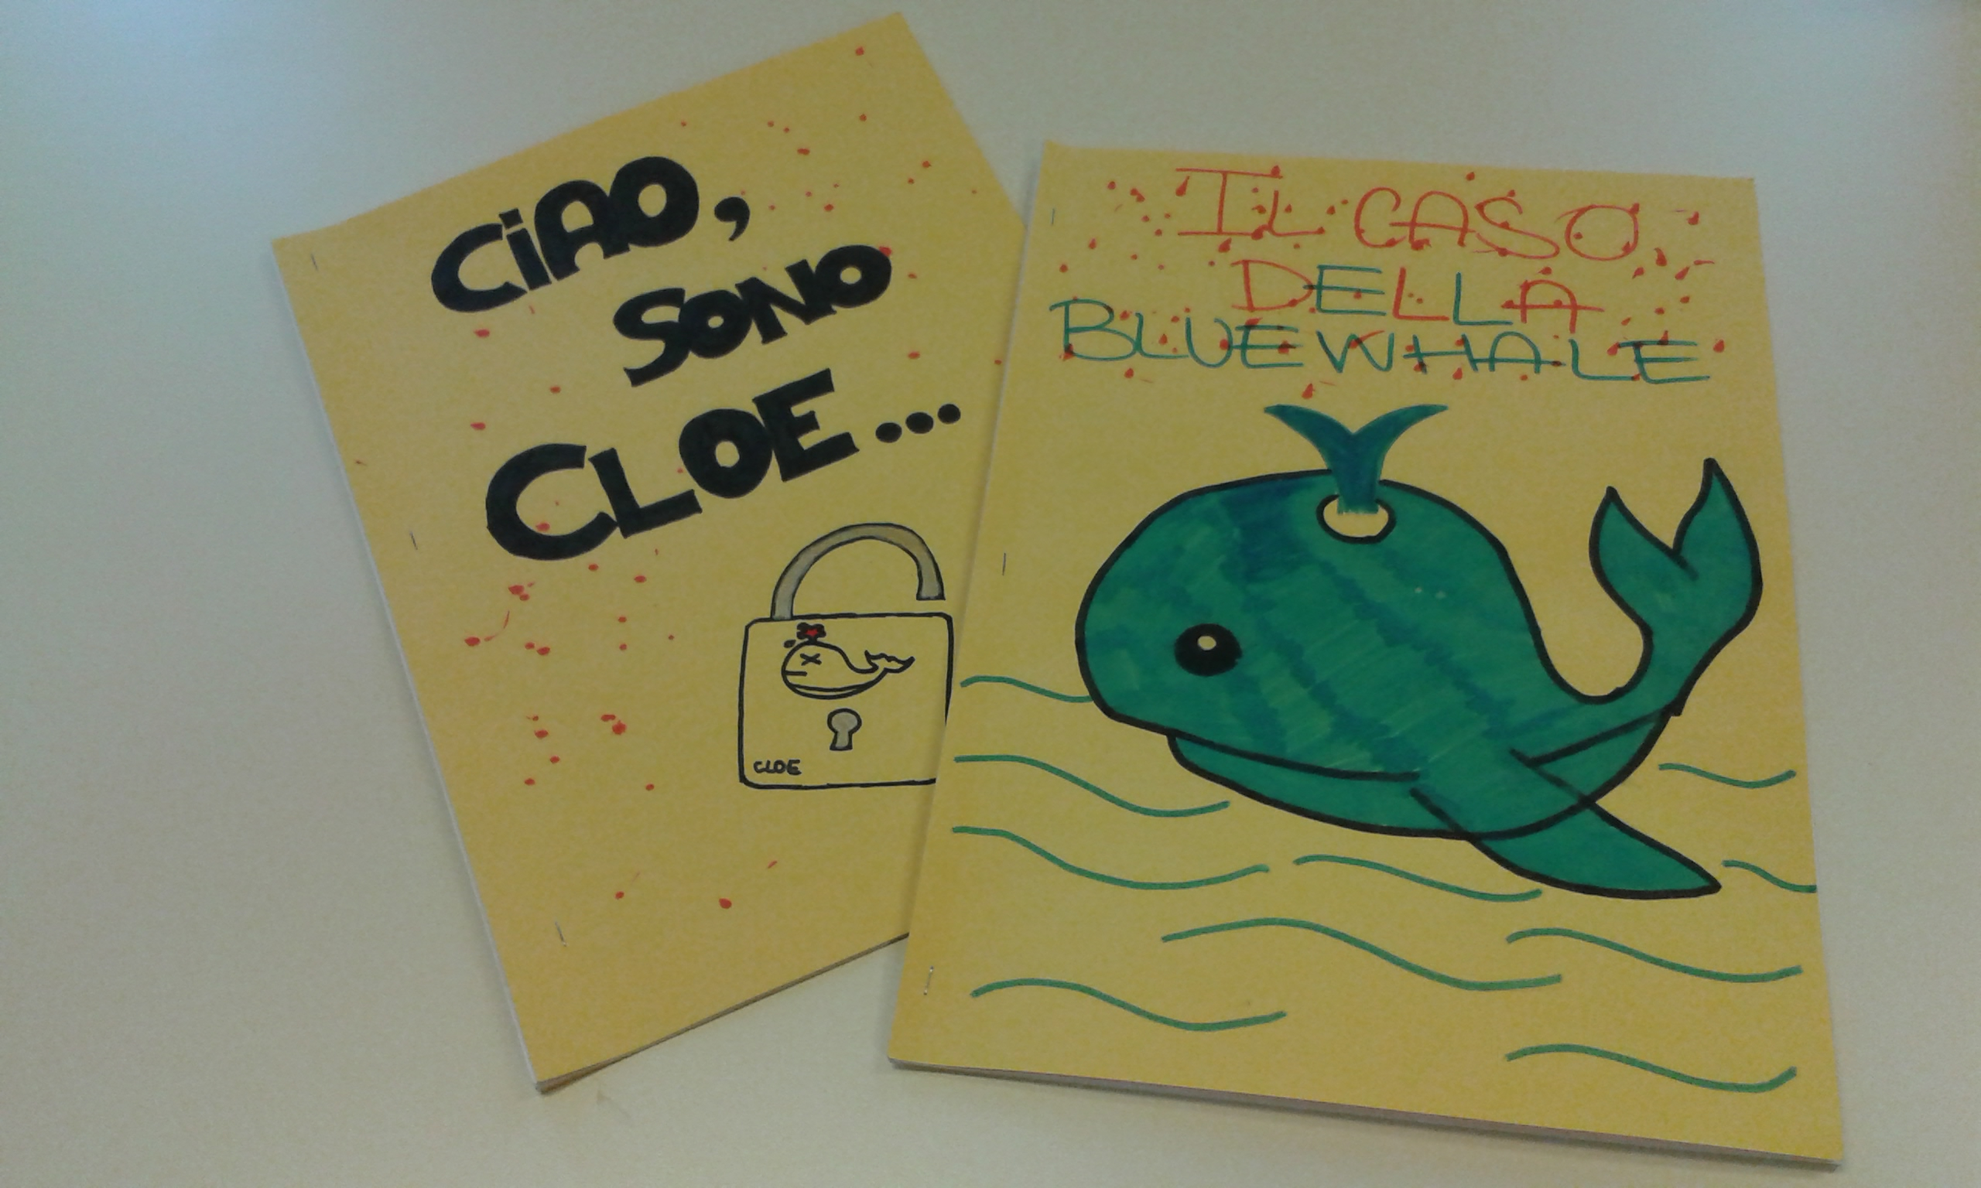

È stato un momento molto coinvolgente che riteniamo abbia dato il giusto riconoscimento all'impegno e alla creatività dei ragazzi e alla cura che l'insegnante ha dedicato a questa attività.
Ci auguriamo che il percorso sia una premessa per future collaborazioni e che la passione per la lettura (e la scrittura) non abbandoni mai i nostri giallisti in erba.

Le bibliotecarie
Tania Bertozzi e Micaela Gavioli

